今日动态
2025.5.22 周四 晴
※一日活动篇
◎今日来园人数：20人出勤，5人请假。
姓名 | 来园情况 | 姓名 | 来园情况
吴玥兮 | √ | 周荣安
承芮伊 | √ | 王耀泽
常祈安 | √ | 徐一凯 | √
李舒扬 | √ | 范宥泽 | √
郑宇函 | √ | 魏璟炎 | √
左晨昕 | √ | 杨承明 | √
王芷柠 | √ | 潘言恩
程墨桐 | √ | 吴梓溪 | √
陈望舒 | √ | 莫梓涵 | √
卢欣悦 | √ | 王天乐 | √
程子杰 | √ | 严子沐 | √
李一诺 |  | 鲍珈一
王劲霖 | √

※集体活动情况：数学：和数字做朋友
数字是用来写数的符号，可以表示物体的数量。本次活动欲引导幼儿认识数字1-5，并在此基础上，正确点数物品总数，再根据总数匹配相应的数字，将数字与客观事物的数量联系起来，从而理解数字的实际意义。
活动中王天乐、严子沐、左晨昕、卢欣悦、程墨桐、杨承明、魏璟炎、程子杰、常祈安、陈望舒、王劲霖、承芮伊、王芷柠、范宥泽、莫梓涵、徐一凯、左晨昕、李舒扬、吴梓溪在做做、玩玩、说说中，能正确点数物品总数，再根据总数匹配相应的数字。
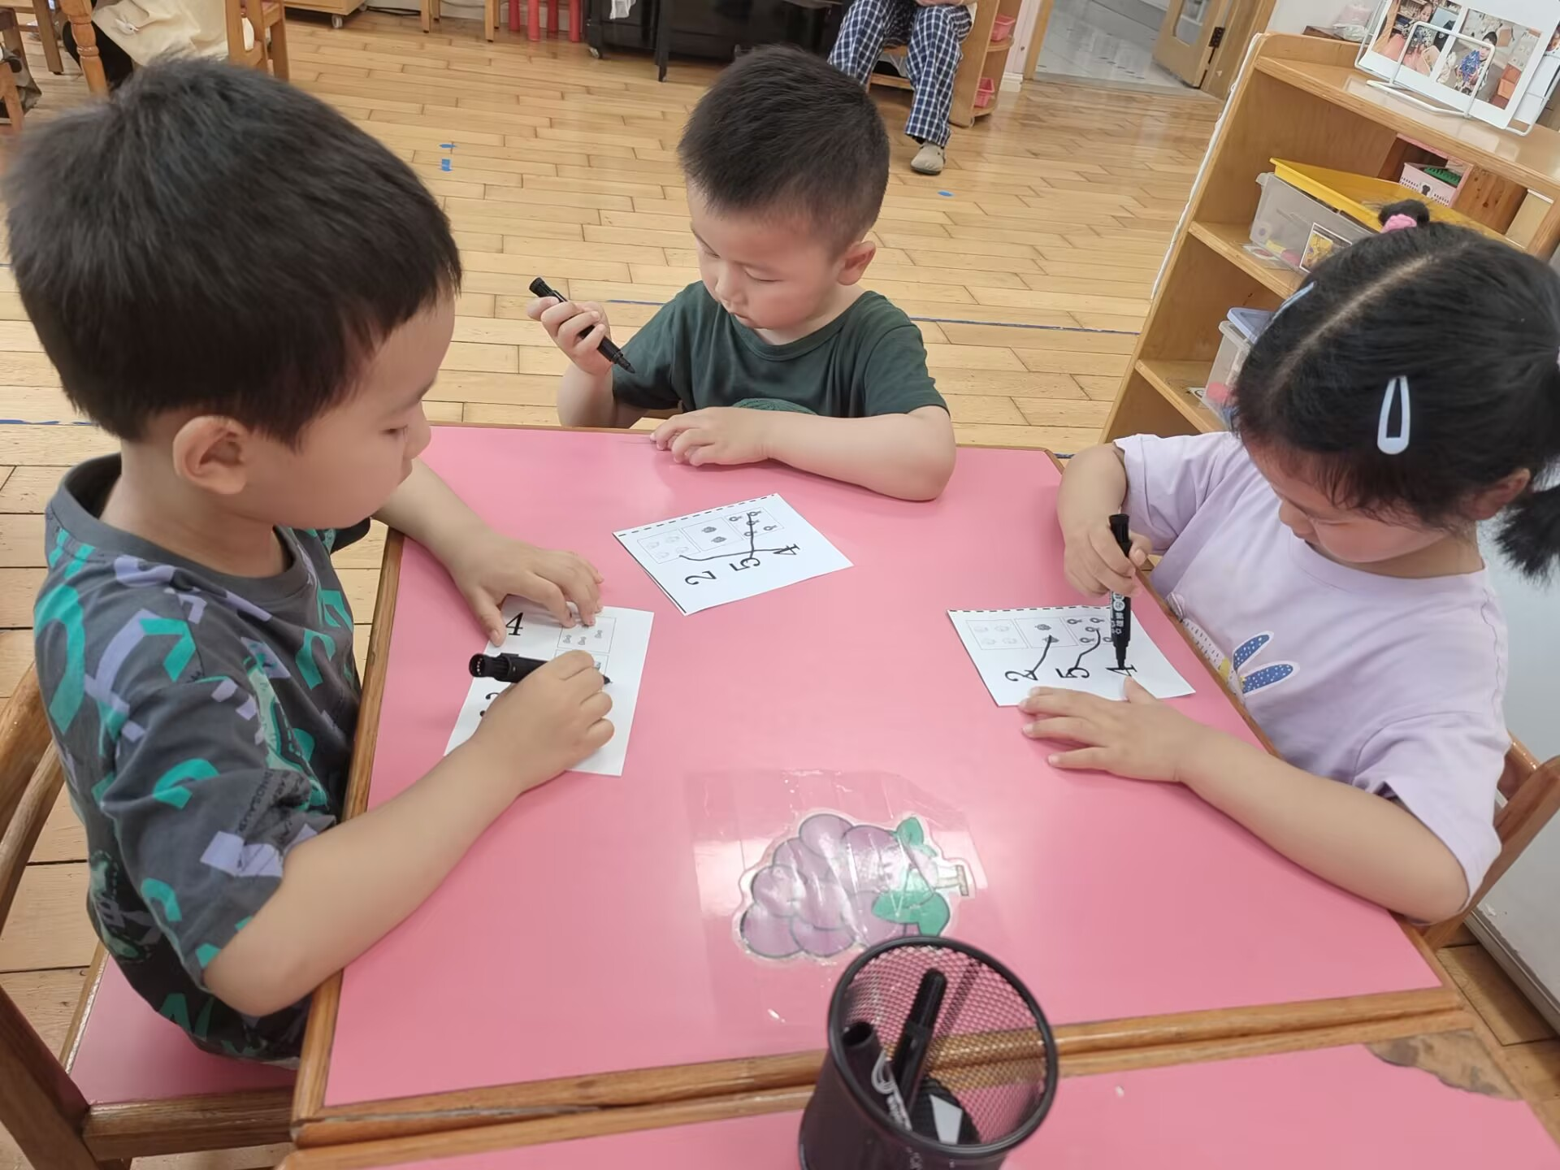 | 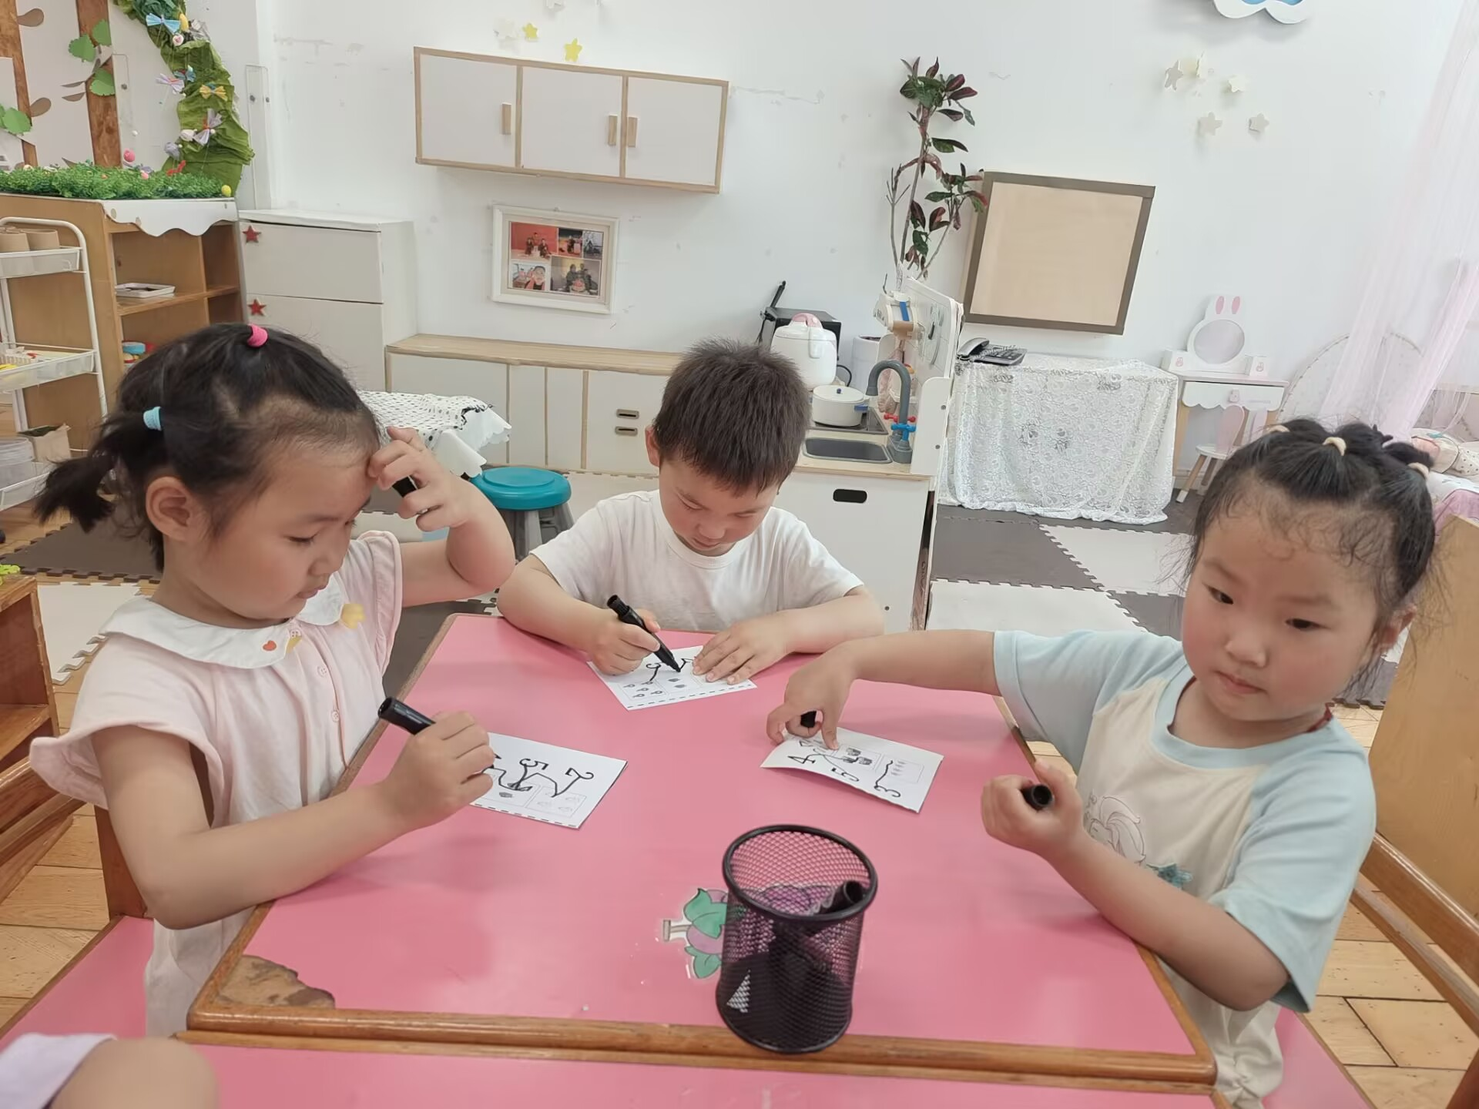 | 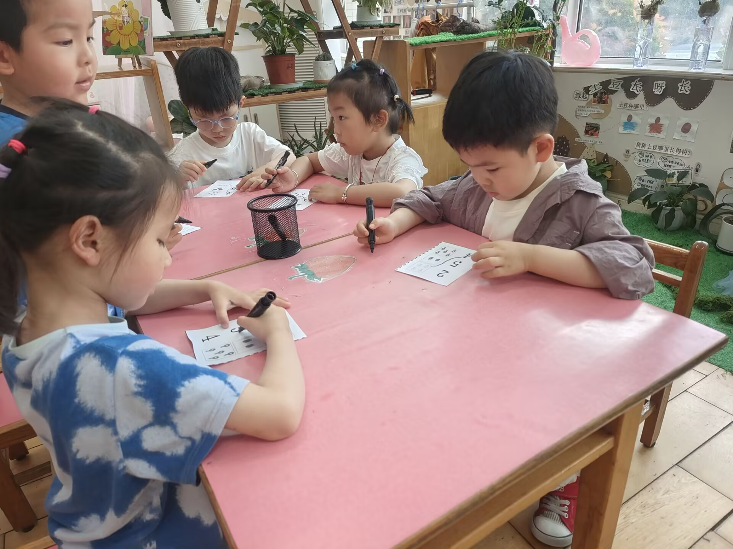
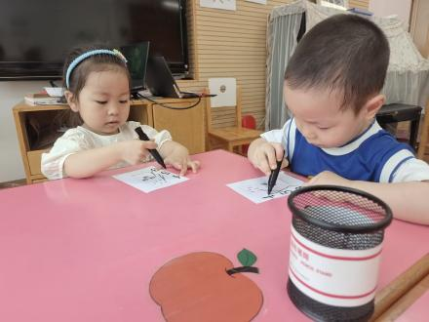 | 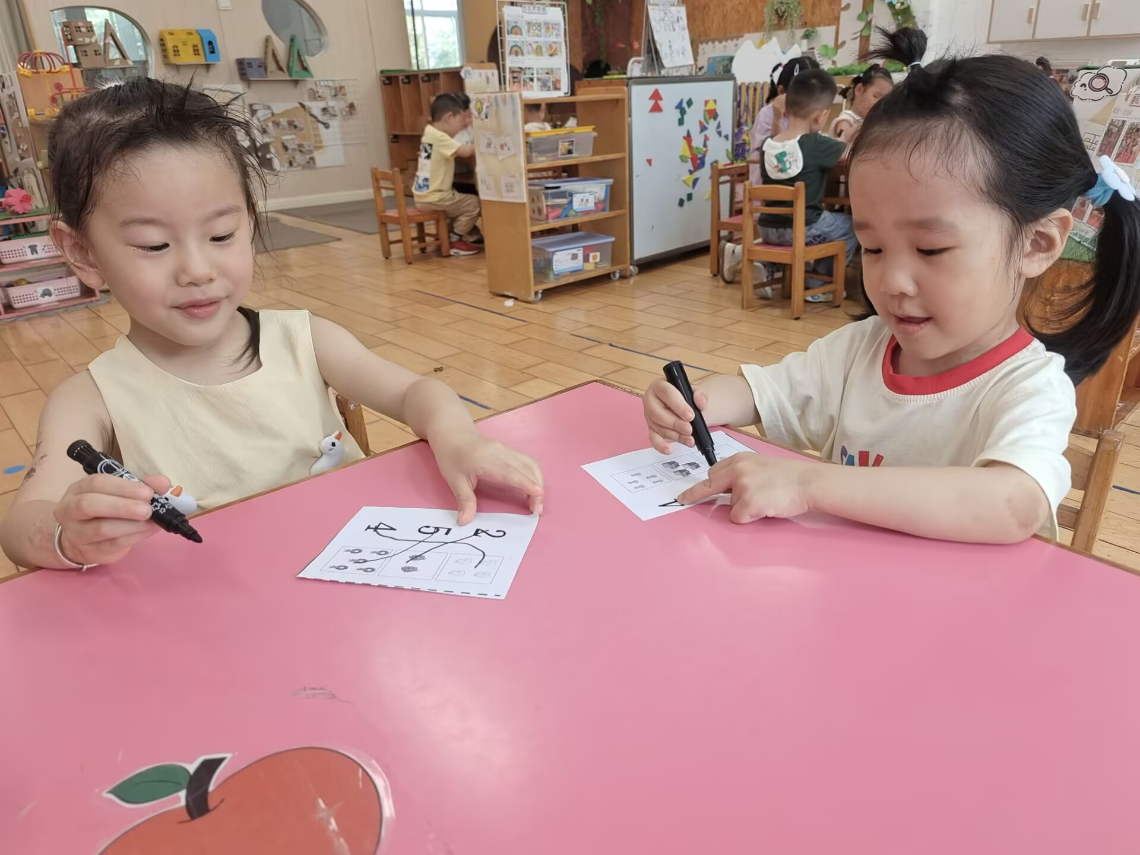 | 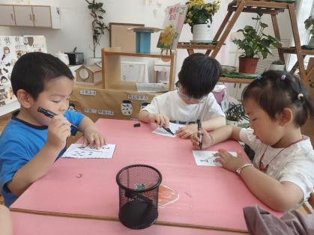
※区域活动情况：
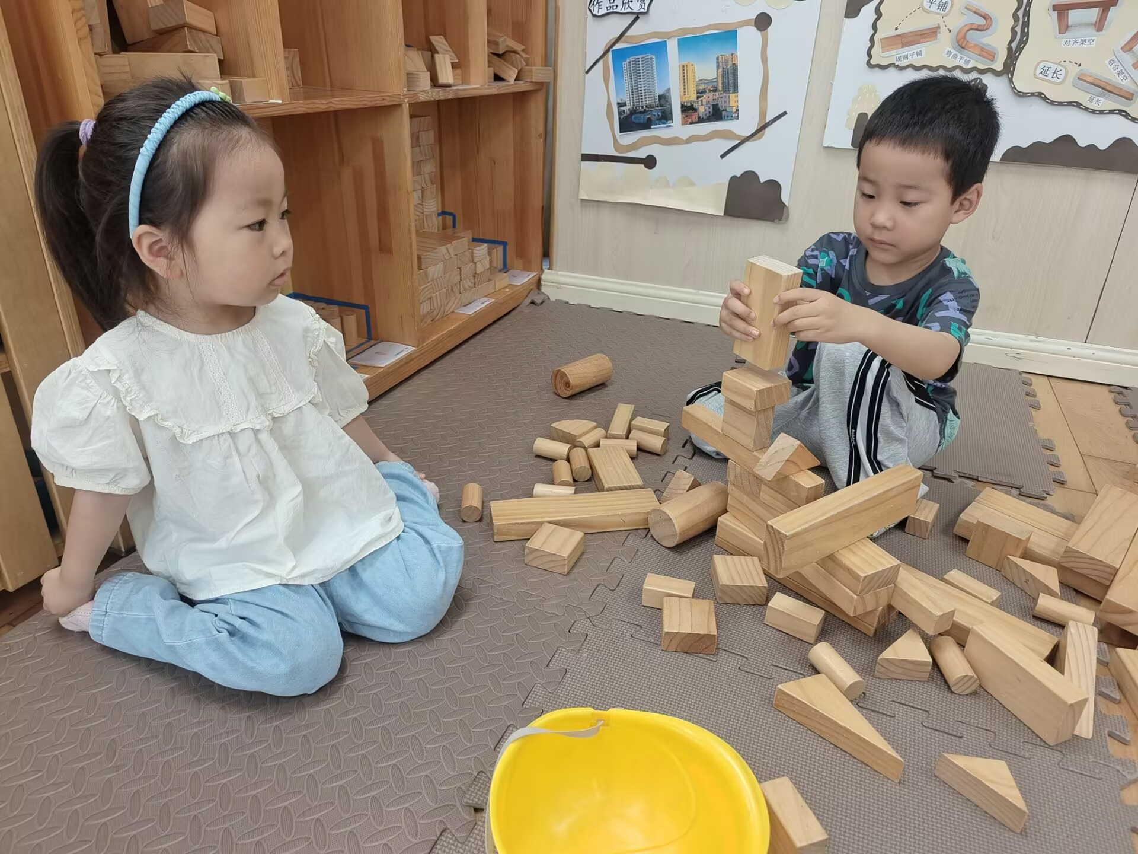 | 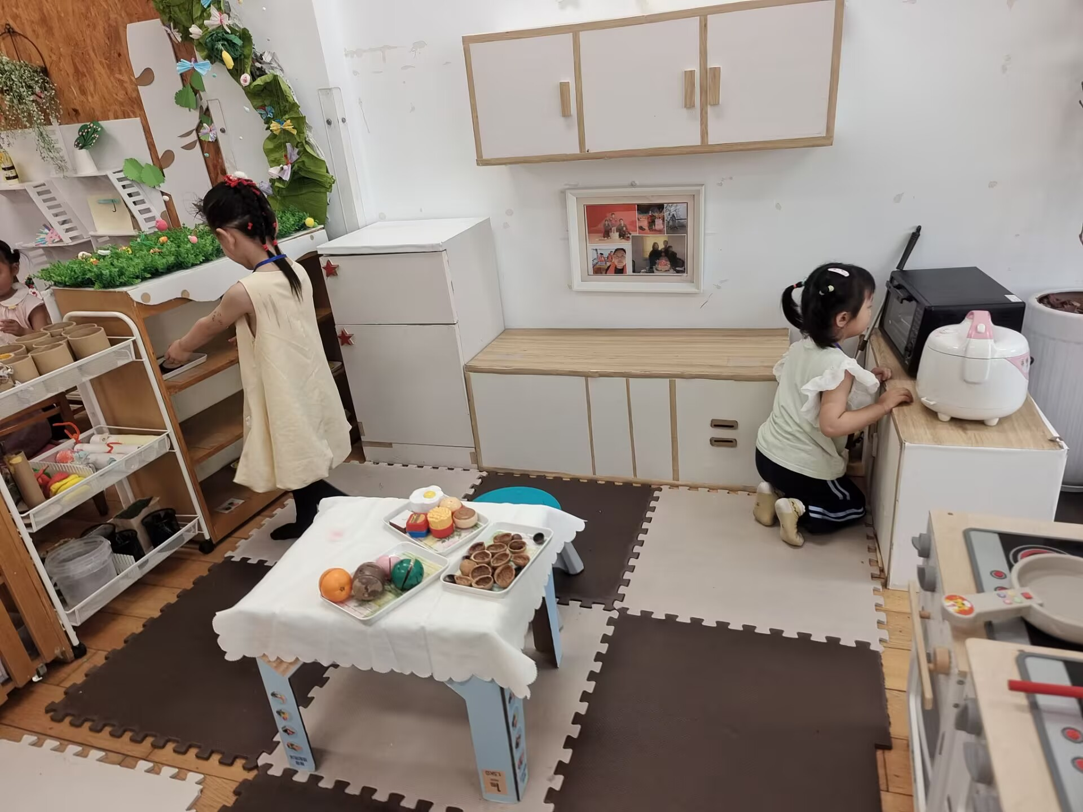 | 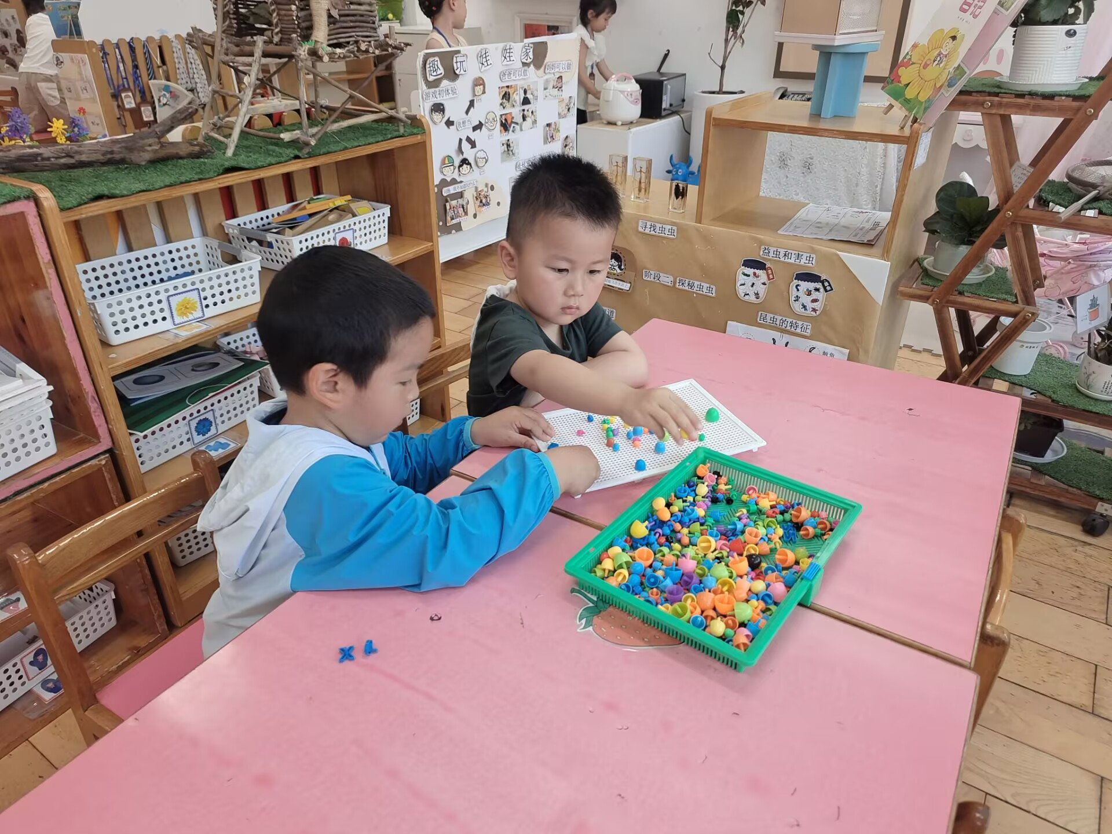
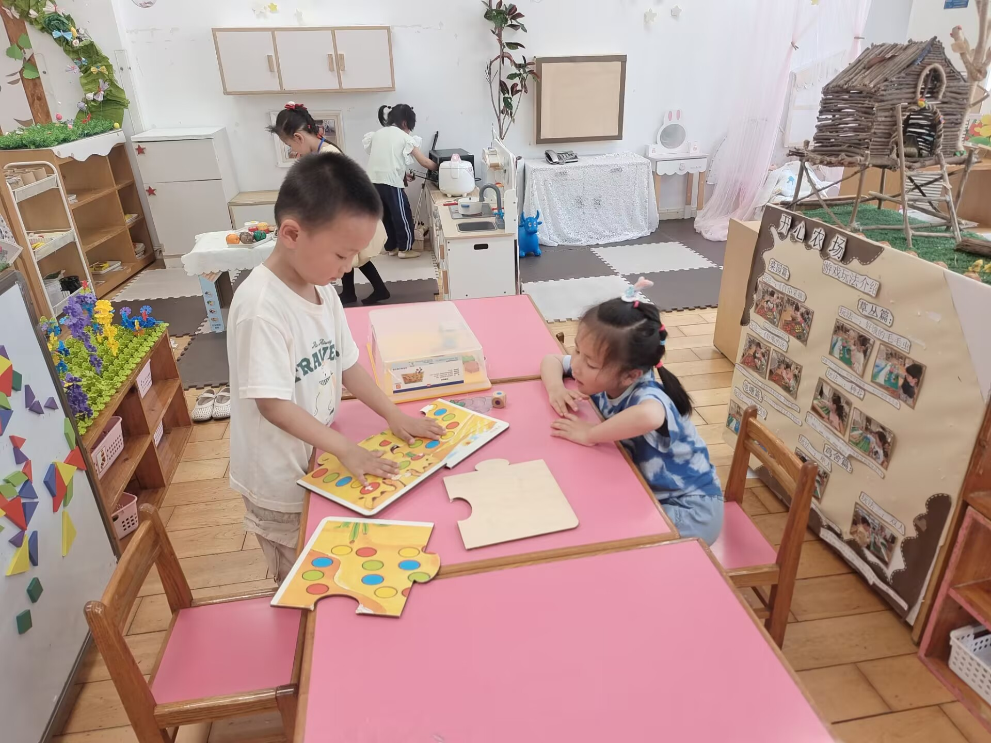 | 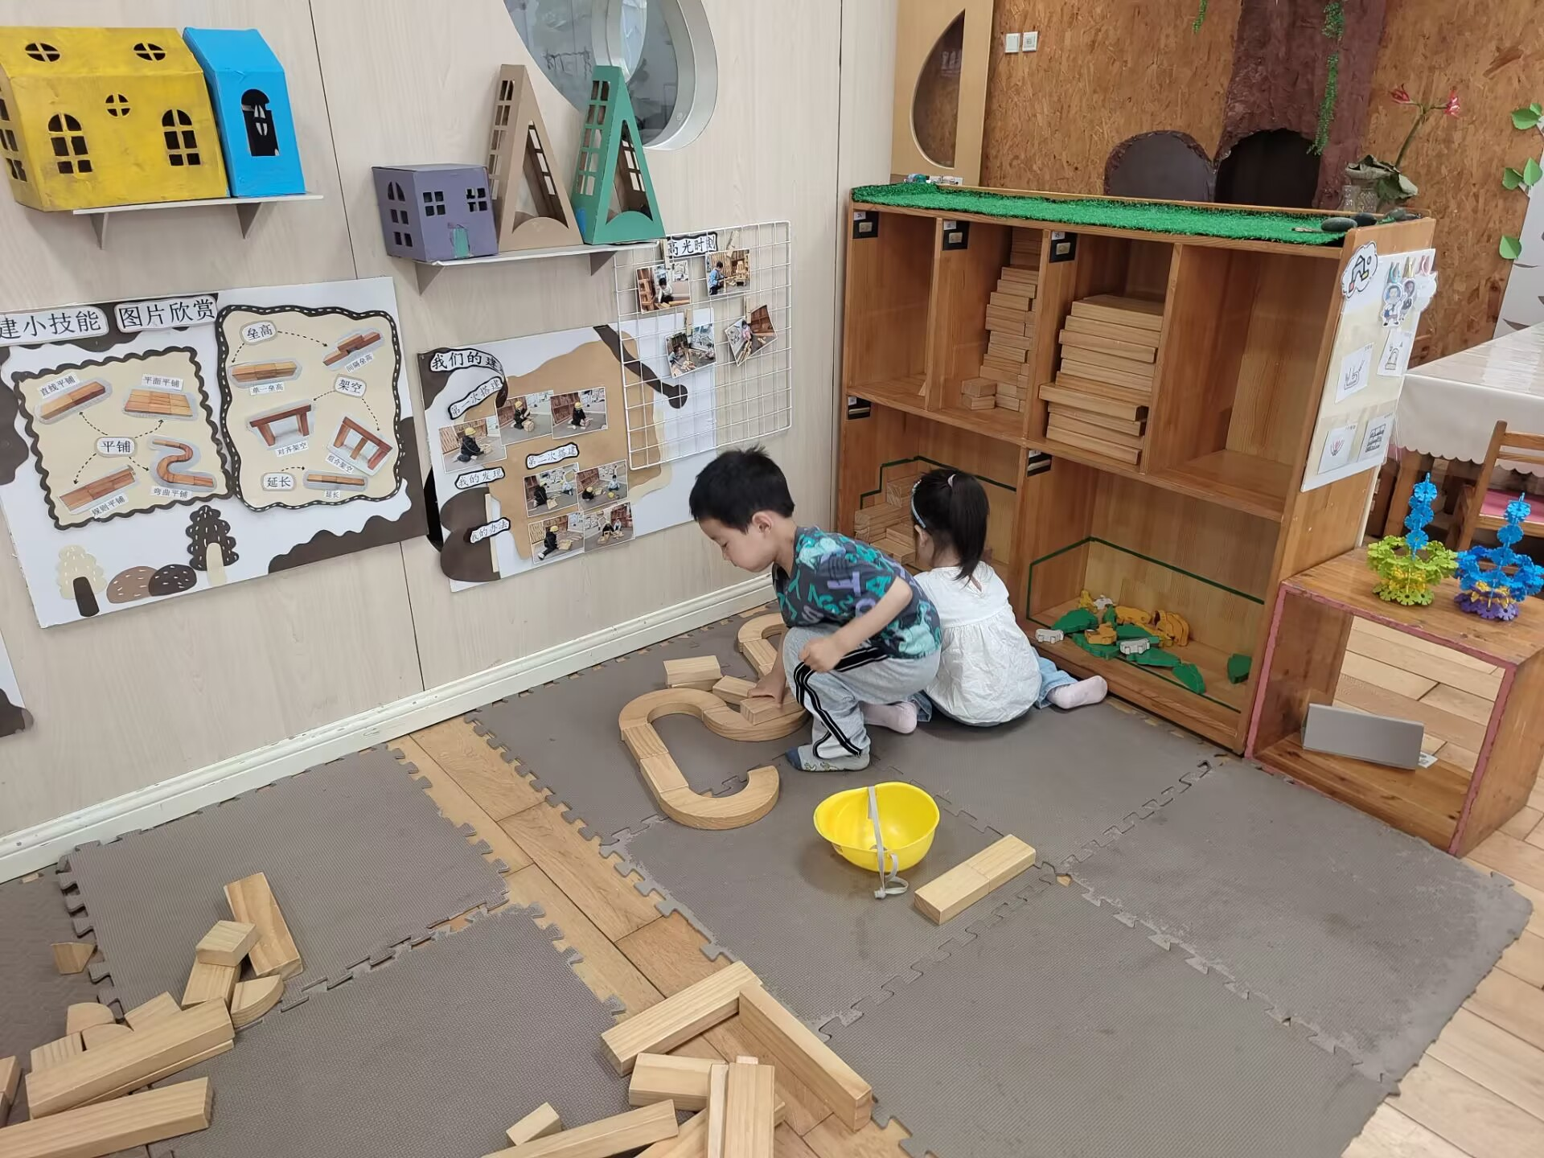 | 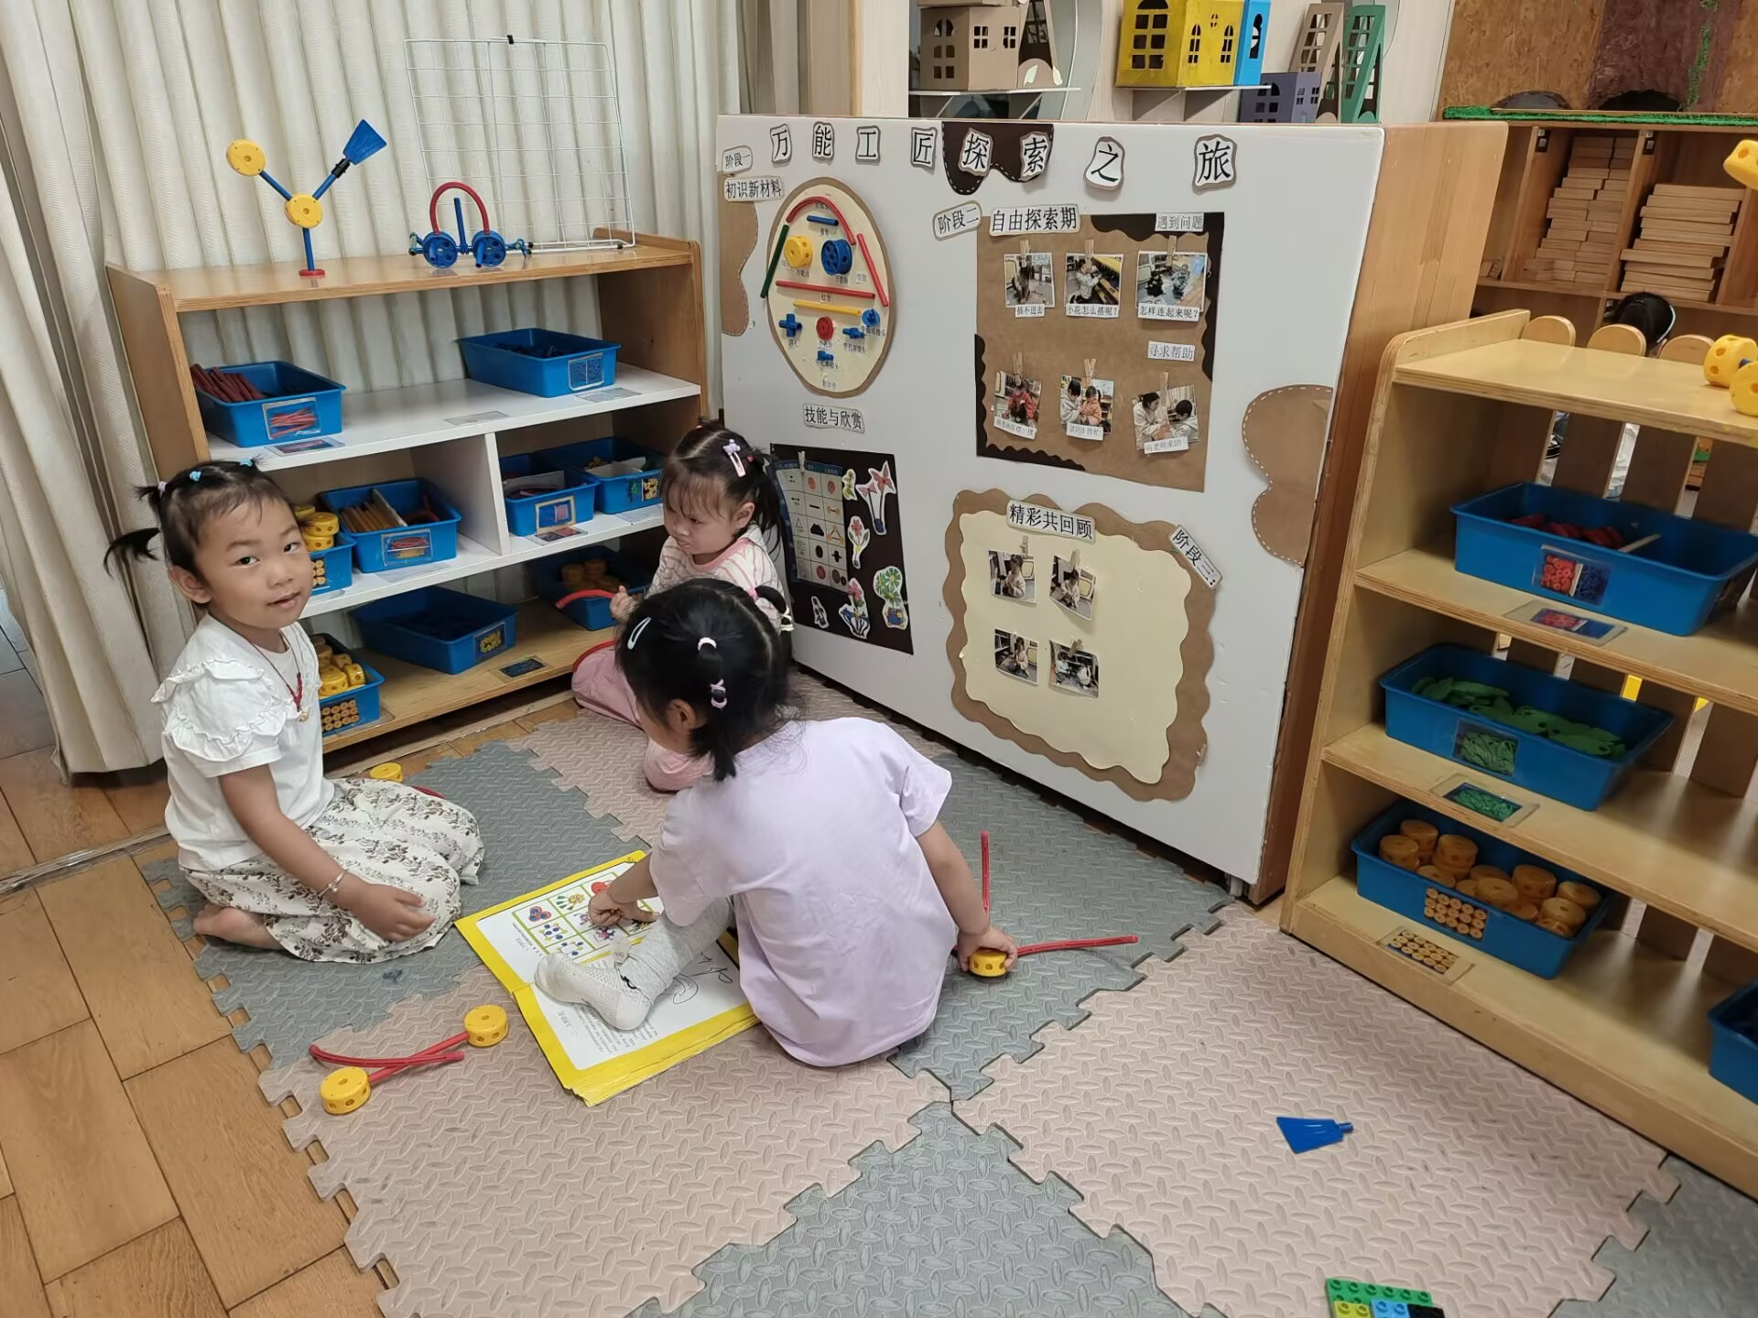

※生活活动情况：
1.午餐情况：
今天午餐时，孩子们能够自主洗手，有序用餐，其中能够全部吃完的幼儿有：莫梓涵、范宥泽、徐一凯、吴玥兮、李舒扬、卢欣悦、杨承明还有几位小朋友有挑食现象，记得多吃蔬菜哦。
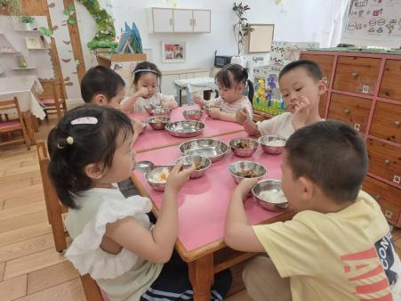 | 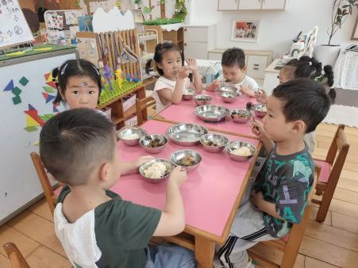 | 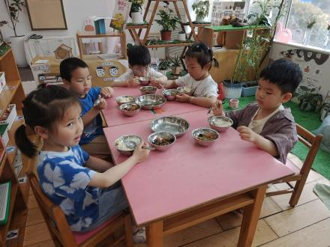
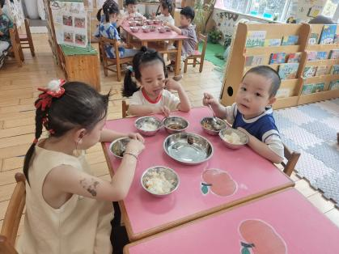

2.午睡情况：
能够自主脱裤子、叠裤子的幼儿为：杨承明、王芷柠、郑宇函、徐一凯、陈望舒、李舒扬、程墨桐、魏璟炎、程子杰、常祈安
※家园合作：
友情提醒：亲爱的家长朋友们！明天就是家长会了，请尽量为孩子穿上夏季校服，于8:10和孩子一起入园哦！如果下雨，务必带好雨具放在指定位置，期待您的参与！[表情]

新龙小班组家长会
时间 | 内容
8：00-8:20 | 签到
8:20-9:20 | 户外、早操(户外场地为前操场，场地布置好后，小班组进行混班，家长跟随幼儿)
9：20-9:40 | 早点观摩
9:40-10:00 | 过渡环节(音乐游戏、手指游戏)
10:00-10:30 | 亲子制作(结合班级巧手节制作主题进行亲子制作)
10:30-10:50 | 交流分享(围绕各自的作品，请每个幼儿说-说)

